Bräuche rund um Ostern
- Was weißt du von den Osterbräuchen in Deutschland? Kannst du die folgenden Bilder beschreiben und erklären?
- Welche Oster-Traditionen gibt es in deinem Heimatland? Feiert ihr Ostern zu Hause?

1.
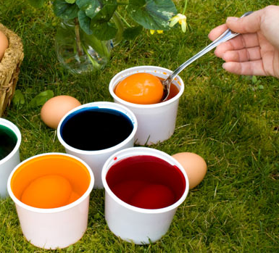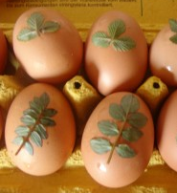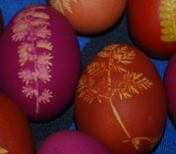
2.
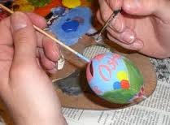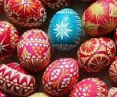
3.
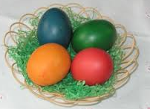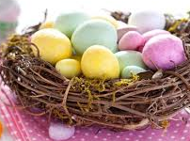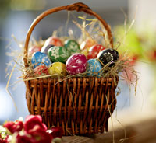
4.
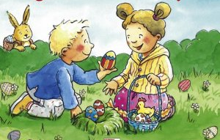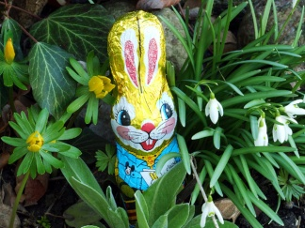
5.
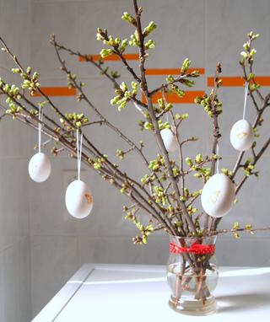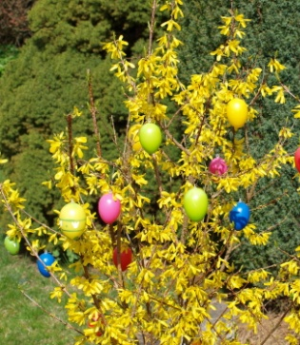
6.
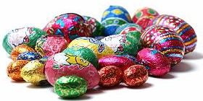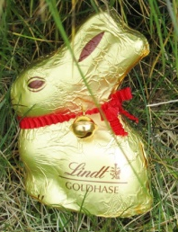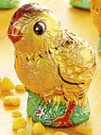
7.
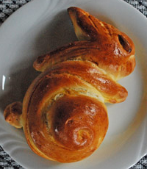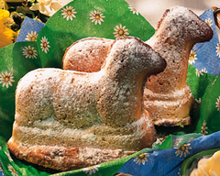
8.
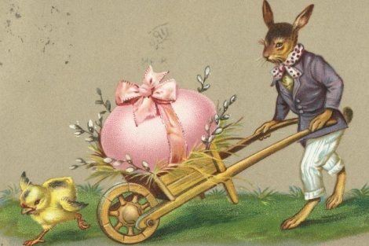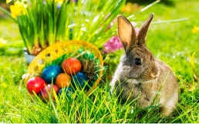
9.
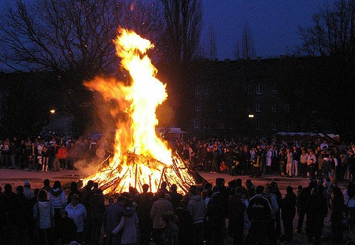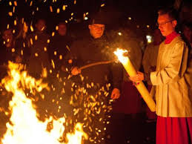

Mögliche Lösungen:
- Ostereier färben
- Ostereier bemalen
- Osternest, Osterkorb
- Eier verstecken und suchen
- Osterstrauß, Osterstrauch
- Schokoeier, Schokohasen, Schoko-Küken
- Ostergebäck, Hefegebäck, Osterbrot, Gebildebrot, Osterlamm
- Der Osterhase versteckt angeblich die Ostereier
- Osterfeuer, an dem häufig die Osterkerze angezündet wird, die in die Kirche getragen wird

